„Önkormányzatok a nemek közti nagyobb esélyegyenlőségért - MANORKA 2- tanulmányút” című projektek sajtótájékoztatóval összekötött workshop
a HU01-0009-PIERO-A1-2017, HU01-0011-PIERO-A1-2017 valamint a HU01-0012-PIERO-A1-2017 számú projektek keretében
Helyszín: Önkormányzati Koordinációs és Információs Központ (TÖOSZ) 1071 Budapest, Damjanich u 44. III/1
Időpont: 2018. április 4. 10.00-16.00
Résztvevők: Alsómocsolád, Berhida, Etyek, Szorgalmatos és Tab települések választott képviselői, szakemberei
Moderátorok: Krausz Veronika és Sabján Katalin
Program
9:30 -10.30 Sajtótájékoztató a résztvevő önkormányzatok polgármestereinek részvételével: a projektet összefoglalja, és a résztvevőket bemutatja: Krausz Veronika, majd Pergő Margit, Schmidt Jenő, Takács Pálné, Dicső László és Garaguly Tibor egyenként 5 percben megosztja a sajtó képviselőivel a norvég tapasztalatok hazai hasznosulását, kiemelve településének előnyeit a norvég-magyar együttműködésből a nemek közötti egyenlőség és általában az egyenlőség terén
10.30-12.00 A tanulmányút tapasztalatainak összefoglalása, körvonalazódó fejlesztési ötletek és irányok ismertetése a települések képviselői, szakemberei által. Javaslat a rövid prezentáció tartalmára: település bemutatása (alapadatok, helyzetértékelés esélyegyenlőségi szempontból), tanulmányút által inspirált fejlesztési ötletek, tapasztalatok, tanulságok: akár egymástól tanulva, akár a tanulmányút és a téma által inspirált gondolatok, tudatos vezetői attitűdök, más szempontok hangsúlyozása…stb.
10.30-10.45 Alsómocsolád prezentációja
10.45-11.15 Berhida prezentációja
11.15-11.30 Etyek prezentációja
11.30-11.45 Szorgalmatos prezentációja
11.45-12.00 Tab prezentációja
12.00-12.30 Ebéd
12.30-14.00 World Cafe: közös tervezés interaktív módszertannal, a koncepció továbbfejlesztése, véglegezése

Bevezetésként Dr. Gyergyák Ferenc, a TÖOSZ főtitkára, a projekt egyik résztvevője ismertette a projekt eredményeit.

A kezdeményezés átfogó célkitűzései: a norvég és magyar önkormányzatok, vezetőik, szakértőik és dolgozóik együttműködésének erősítése a két országos önkormányzati szövetség, a KS és a TÖOSZ, meglévő partnerségének és kapacitás-építési programjainak folytatásán keresztül. A bilaterális együttműködés során a projektben résztvevő partnerek megosztották tudásukat, tapasztalataikat, jó gyakorlataikat a nők és férfiak esélyegyenlőségének témájában.
A projekt tevékenységei, tanulságai: A projekt keretében Alsómocsolád, Tab, Szorgalmatos, Etyek, Berhida választott képviselői és tisztségviselői tanulmányútra mentek Norvégiába, Bergenbe, hogy ott a nemek közötti esélyegyenlőség, a munka és magánélet egyensúlya témáját tanulmányozzák, megismerkedjenek a norvég jólléti rendszer sajátosságaival, az e témában releváns helyi és országos szabályozásokkal és a különféle jó gyakorlatokkal. Útjuk során ellátogattak Meland és Bergen önkormányzatához, a melandi Gløde, Foglalkoztatási és esélyegyenlőségi központba, a melandi Drømmehagen óvodába, találkoztak a norvég antidiszriminációs ombudsman iroda képviselőjével. A látogatások interaktív jellege lehetővé tette, hogy részleteikben megismerjék azokat a kihívásokat és sikereket, amiket norvég kollégáik a nemek közötti esélyegyenlőség és az esélyegyenlőség területén általában megtapasztalnak. Ezek között vannak a nők és férfiak fizetésében megmutatkozó különbségek a férfiak javára, a nők alulreprezentáltsága a közéletben, a férfiak alulreprezentáltsága a szociális, egészségügyi területen, a segítő szakmákban, az általános iskola alsóbb évfolyamain, a fogyatékkal élők és a kisebbségi háttérrel rendelkezők elhelyezkedési és integrálódási nehézségei, emellett az, hogy a nők és kisebbségi csoportokhoz tartozók gyakran kényszerülnek részmunkaidőben dolgozni.
Norvégiában számos jó gyakorlat létezik a problémák megoldására, amik a tanulmányút során bemutatásra kerültek. Ezek között kiemelnénk például a munkanélküli férfiak egészségügyi szakápolói képzése; a férfiak óvodapedagógus képzésének fiatal gimnazista fiúk számára szervezett óvodai gyakorlaton keresztül történő népszerűsítése. Vagy hasznos kezdeményezés a műszaki területen megvalósuló képzések népszerűsítése a lányok/ nők számára; a közterek, közintézmények közösen megfogalmazott kritériumok alapján történő helyi akadálymentesítése; a teljes-munkaidőre való törekvés a közigazgatásban; olyan összetett önkormányzati nyelvi és kapacitás-építő képzések, amik lehetővé teszik a bevándorlók integrációját, emellett olyan képességfejlesztő vezetői tréningek, amik lehetővé teszik a nők vezetői pozícióban való elhelyezkedését.
A tanultak alapján a résztvevő önkormányzatok a sajtótájékoztatót követő workshop keretében koncepciót dolgoztak ki településükre vonatkozóan az esélyegyenlőség témájában.
Résztvevők: A tanulmányúton és a workshopon összesen 23 ember vesz részt, akik a projektben résztvevő önkormányzatok − Alsómocsolád, Tab, Szorgalmatos, Berhida és Etyek – polgármesterei mellett részt vettek azok képviselői, vezető tisztségviselői, intézményvezetői, szakmai területen dolgozó munkatársai.
Hajós Anna a sajtó munkatársa a következő kérdéseket tett fel a résztvevőknek:
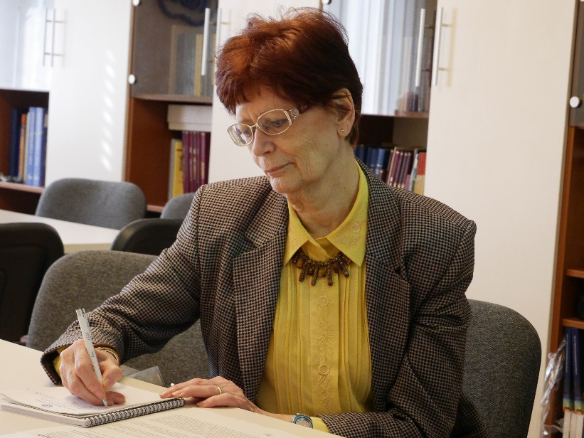
Kép: Hajós Anna, Forrás: Kolin Péter

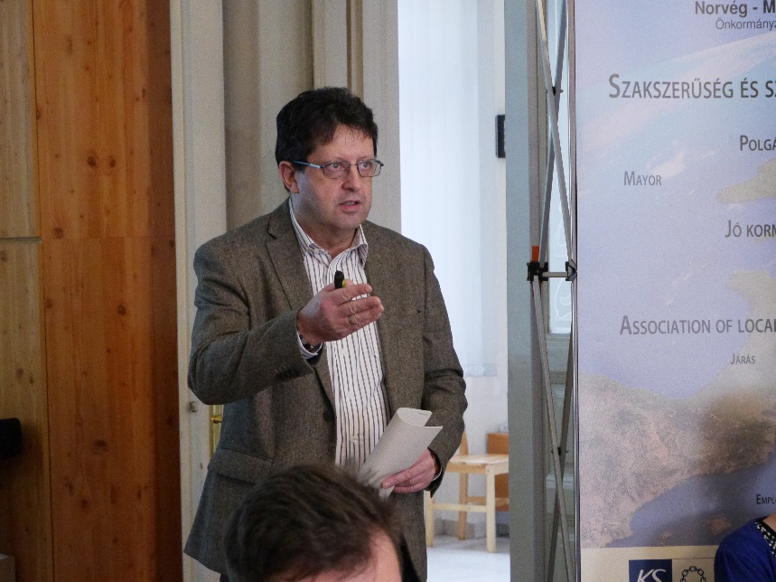
Kép: dr. Gyergyák Ferenc, Forrás: Kolin Péter
Arra a kérdésre, miszerint mi az anyagi háttere ezeknek az intézkedéseknek, Dr. Gyergyák Ferenc, a TÖOSZ főtitkára elmondta, hogy az intézkedések részben állami, részben saját bevételből kerülnek megvalósításra. Az önkormányzatok saját bevétele sokkal nagyobb, mint Magyarországon, sokkal több pénz marad az önkormányzatoknál. Emellett, az önkormányzatnak sokkal szélesebb körben kell ellátnia a feladatait. Schmidt Jenő, Tab polgármestere, a TÖOSZ elnöke hozzátette: a lakosság jelentős összegeket fizet ezekért a szolgáltatásokért, így a szolgáltatás díj fejében jogosan várja el a megfelelő minőségi szolgáltatást.
Ezt követően Hajós Anna arra kérte a résztvevő települések képviselőit, hogy egy-egy mondatban foglalják össze a tanulmányút legfontosabb tanulságait.

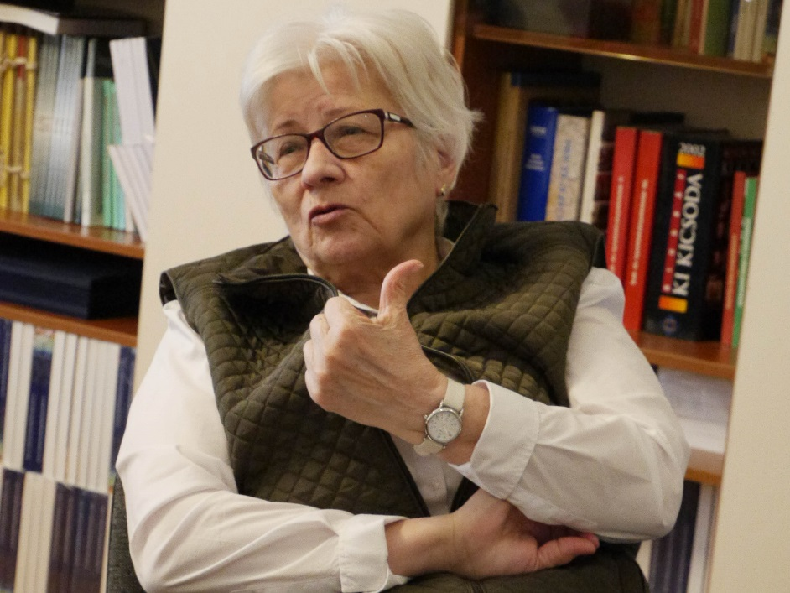
Kép: Pergő Margit, Forrás: Kolin Péter
Pergő Margit, Berhida polgármestere elmondta, hogy a norvég tapasztalatokat érdemes adaptálni a magyar viszonyokhoz, különösen fontosnak tartja mindezt a norvég pedagógiai, oktatási program jó példái esetében. Véleménye szerint a norvég óvodai program sajátosságait − legyenek többet levegőn a gyermekek, minél inkább az életre neveljék a kicsiket − érdemes lenne a magyar gyakorlatba is beemelni.
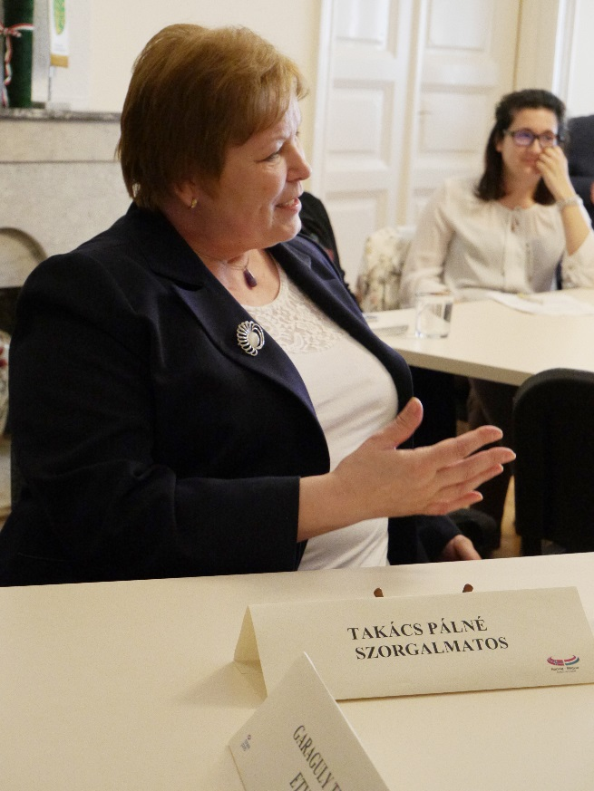
Kép: Takács Pálné, Forrás: Kolin Péter
Takács Pálné, Szorgalmatos polgármestere szerint Norvégiában mindenki elérheti az álmát, megfelelő jogi biztosítékként vannak jelen a háttérintézmények, amelyek lehetővé teszik az esélyegyenlőségi kritériumok megvalósulását. Szeretné, ha hasonló elfogadás és nyitottság jelenhetne meg a magyar társadalomban is.
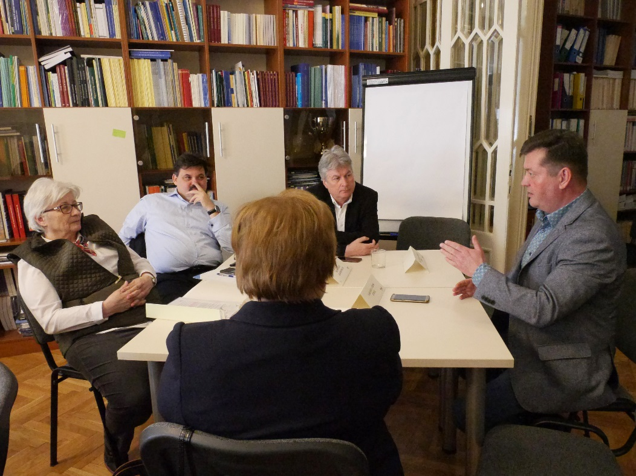
Kép: Garaguly Tibor, Forrás: Kolin Péter

Garaguly Tibor, Etyek polgármestere meglátásában Norvégiában mindenki teszi a dolgát: a jövőt, jólléti társadalmat építik, ennek érdekében terveznek, takarékoskodnak. A polgármester olvasatában demokráciát és egyenlő társadalmat úgy lehet építeni, ha mindig és mindenkor figyelembe vesszük az esélyegyenlőséget, mint feltételt, bármely területen, legyen az az óvoda, a hivatal, vagy akár egy adott önkormányzati szolgáltatás megszervezése során.

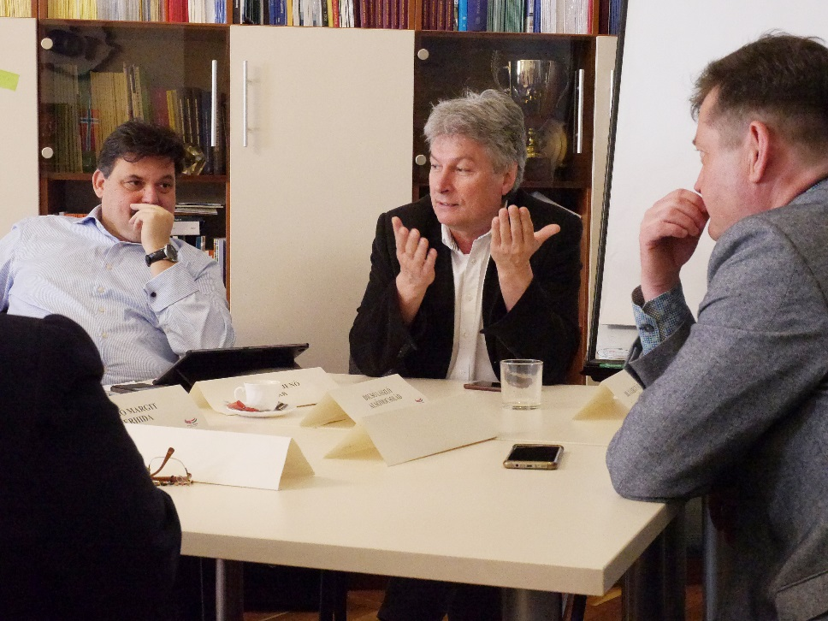
Kép: Dicső László, Forrás: Kolin Péter

Dicső László, Alsómocsolád polgármestere elmondta, hogy a településnek sokéves kapcsolata van norvég önkormányzatokkal, civil szervezetekkel, többek között volt egy a minőségi időskorral kapcsolatos programjuk. Kiemelte, hogy az egyik legfontosabb jellemzője a norvég társadalomnak a felelős gondolkodás: pontosan tudják, hogy honnan hová szeretnének eljutni gazdaságilag és szociálisan, sok nemzetiség békében él együtt, és a nők és férfiak esélyegyenlőségért is sokat tesznek, számos női vezetőjük van. Véleménye szerint a felelős, hosszú távú tervezés, fejlesztés az, amit átvehetünk a norvég partnereinktől.

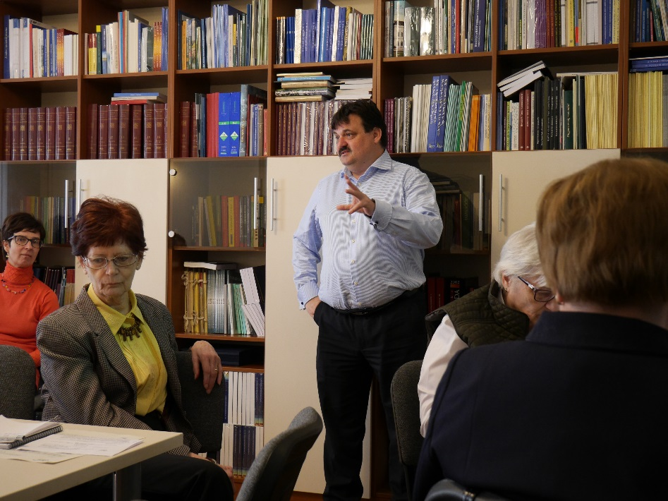
Kép: Schmidt Jenő, Forrás: Kolin Péter

Schmidt Jenő, Tab polgármestere, a TÖOSZ elnöke két területet említett meg, ahol a norvég jó példákat szívesen adaptálná a magyar viszonyokhoz. Nagyon jónak látja a norvég óvodák kialakítását, működését, hogy a gyermekek délutáni, sokszor erőltetett alvása helyett, hasznos személyiségfejlesztő és önállóságra nevelő programokon vehetnek részt, emellett pedig a természet közeli nevelésbe részesülnek. A foglalkoztató központ működését és finanszírozási modelljét is példaértékűnek tekinti, magyar viszonyokban is elképzelhetőnek tartja egy ilyen központ létrehozását, ami részben állami, részben önkormányzati finanszírozásban valósul meg és minőségi, magas színvonalú értékteremtő tevékenységet folytat, a piacra termel.
A Workshopon a résztvevő önkormányzatok képviselői előadást tartottak a településről és a norvég projekt kapcsán megfogalmazott terveikről.
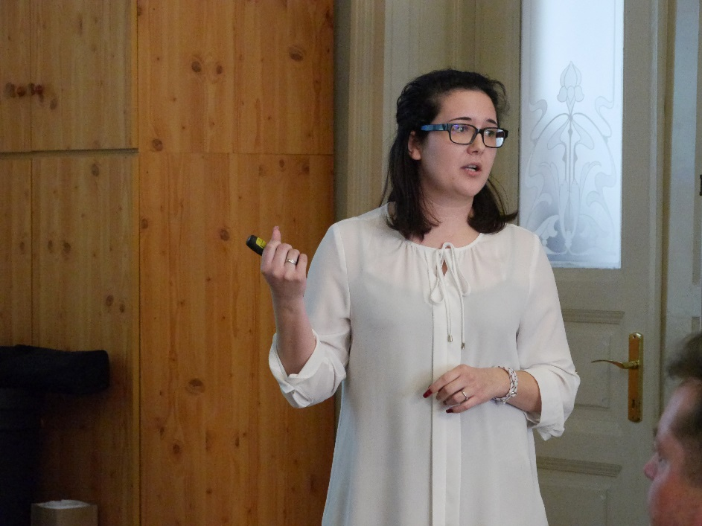
Mészáros-Taller Marietta, az alsómocsoládi „Szín-Tér” Művelődési Ház igazgatója és a „Mocsolád Civilház” Közhasznú Profit Kft. ügyvezetője, a projekt egyik résztvevője előadásában bemutatta a 313 fős Alsómocsoládot. A településen Művelődési Ház, Szociális Otthon, Falugondnoki Szolgálat található, valamint egy közös hivatali kirendeltség működik. Alsómocsoládon 4 vállalat van jelen: a Pick Szeged Zrt., a Barany Tégla Kft., a Sertáp Kft., az Alsómocsoládi Gabona Kft. A településen 8 bejegyzett civil szervezet van, 3 informális szervezet, 3 Nonprofit Kft, valamint 3 gazdasági társulás. Az Önkormányzat Esélyegyenlőségi Programja a településen élő hátrányos helyzetű csoportokra irányul (gyermekek és fiatalok, nők, idősek, fogyatékkal élők, mélyszegénységben élők); célja és küldetése, hogy biztosítsa számukra a javakhoz és a szolgáltatásokhoz való egyenlő hozzáférés esélyét, a településen található szegregátum felszámolásával megvalósuló lakhatási, közösségbe vonásukkal pedig társadalmi integrációjukat.
A tanulmányút kapcsán az alábbi fejlesztési ötletek merültek fel Alsómocsolád tekintetében:
- Megnevezés: NŐI ESÉLYEGYENLŐSÉG
Esélyegyenlőségi probléma: Az egyedülálló nők közéletben inaktívak, kapcsolati hálójuk beszűkülőben van, elmagányosodás fenyegeti őket.
Az elérni kívánt cél: A nők előtérbe helyezése a döntéshozásban.
A fejlesztés tartalma: Nő klub és női döntés-előkészítő bizottság létrejöttének kezdeményezése.
- Megnevezés: JÁTSZÓSARKOK LÉTREHOZÁSA
Esélyegyenlőségi probléma: A csecsemő és kisded gyermekek nagyszülői felügyelet hiányában akadályozzák a hivatalos ügyek intézését, a szolgáltatások igénybevételét.
Az elérni kívánt cél: Megkönnyíteni a mindennapi ügyintézést.
A fejlesztés tartalma: Játszósarkok létrehozása az intézményekben.

- Megnevezés: ADATBÁZIS LÉTREHOZÁSA

Esélyegyenlőségi probléma: Az aktívkorú lakosság 15%-a jelenlegi tudásunk szerint megváltozott munkaképességű, de pontos adat nem áll rendelkezésünkre.

Az elérni kívánt cél: Megváltozott munkaképességűek pontos feltérképezése.

A fejlesztés tartalma: Megváltozott munkaképességűek pontos feltérképezése, adatbázis létrehozása a munkavállalókról és a foglalkoztatásukat vállaló munkaadókról

- Megnevezés: TANÁCSADÓ SZOLGÁLAT LÉTREHOZÁSA

Esélyegyenlőségi probléma: Az aktívkorú lakosság 15%-a jelenlegi tudásunk szerint megváltozott munkaképességű, többségük munkanélküli.

Az elérni kívánt cél: Megváltozott munkaképességűek foglalkoztathatóságának elősegítése.

A fejlesztés tartalma: Megváltozott munkaképességűek foglalkoztathatóságának elősegítése komplex tanácsadó szolgálat létrehozásával (jogi, pszichológiai, mentálhigiénés).

- Megnevezés: NYÍLT NAPOK SZERVEZÉSE
Esélyegyenlőségi probléma: A szociális szférában magas a női dolgozók aránya.
Az elérni kívánt cél: Férfi szakápolók foglalkoztatása az Őszi Fény Idősek Otthonában.
A fejlesztés tartalma: Nyílt napok szervezése pályaválasztás előtt álló fiataloknak, illetve munkakereső férfiaknak, ahol megismerhetik az Otthon működését.
Pergő Margit, Berhida polgármestere előadásában bemutatta a települést. A település három fő településrészből áll, 44m2-en helyezkedik el, lakosság száma 6000 fő, a lakosság összetételének becsült értéke: 85% magyar, 9,9% roma, 2,3% német. Nő és férfi arányok: 50-50 %, de a 60 év felettieknél a nők vannak többségben 62 %. Berhidán több óvoda, bölcsőde, iskola, művelődési ház, háziorvosi rendelő működik, van idősek napközi és bentlakásos otthona is. A bejegyzett civil szervezetek száma 17, a nem bejegyzetteké 10.
A Helyi Esélyegyenlőségi Program 2013-tól van, két évente kerül felülvizsgálatra, 2018-ban kell újat írni. Két képzett munkatárs foglalkozik az esélyegyenlőség témájával.
Az Intézkedési terv főbb fejezetei:
- mélyszegénységben élők és romák esélyegyenlősége
- gyermekek esélyegyenlősége
- nők esélyegyenlősége
- idősek esélyegyenlősége
- fogyatékkal élők esélyegyenlősége
A norvég tapasztalatok tükrében a HEP felülvizsgálatánál rögzítésre kerülő területek:
- hátrányos helyzetű felnőttek esetében oktatási programok kidolgozását tűzné ki célul az önkormányzat
- Tervezik egy gyermekekhez igazodó intézményrendszer kialakítását: ahol az oktatási program része lenne, hogy a gyermekek több időt töltsenek a természetben, a szülőkkel való együttműködés kialakítása, a férfi óvodapedagógusok számának növelése
- Lehetővé szeretnék tenni a nők esetében a rugalmasabb munkavégzést, rugalmas munkaidőt
- A családsegítő szolgáltatásokat oly módon szélesítenék, hogy idősek „minél tovább a saját otthonukban” maradhassanak.
- A megváltozott munkavégzésűek, fogyatékkal élők számára biztosítani kívánják a lakóhelyen történő akadálymentesítést, csakúgy, mint az önkormányzati tájékoztatásban az akadálymentesítést.
Garaguly Tibor, Etyek nagyközség polgármestere előadásában beszélt a település sajátosságairól. A 4056 fős állandó lakossal rendelkező településen 700 nem bejelentett lakos él. Több, mint 600 vállalkozás működik itt. Az önállóan működő önkormányzat képviselőtestülete 7 fő, ebből 4 férfi és 3 nő. A településen működik Roma és Német Kisebbségi Önkormányzat. A polgármester szerint a település olyan, mint egy kis Kárpát-medence: többek között magyarok, svábok, tótok, romák, erdélyi magyarok együtt élnek itt. 18 bejegyzett civil szervezet működik Etyeken. A település vezetői a befogadó, integráló szemléletet részesítik előnybe és az itt élők is békében élnek és a településért tevékenykednek. Etyeken hamarosan alakul egy Civilek háza is. A polgármester hasznosnak ítélné, ha a norvég óvodai program egy-egy részét integrálni lehetne az etyeki óvodai programban. Emellett a nagyközség szegényebb, szegregált, külterületi részén, a Dávidmajorban élőket valamilyen módon szeretné integrálni a település életébe. Norvégiában fontos szerepet töltenek be az önkéntesek az idősebb korúak elmagányosodása elleni küzdelemben, szívesen bevonná az aktívabb idősebbeket a közösségi életben.
Takács Pálné, Szorgalmatos polgármestere bemutatta Szorgalmatost. A település 1091 lakossal rendelkezik. Van egy 8 osztályos általános iskolája, ahová 200 gyermek jár, befogadó iskola, így a környező települések gyermekei is idejárhatnak. Az óvoda két csoportos, ide 52 gyermek jár. Meghatározó cégcsoportként van jelen a településen a Révész csoport, 5 vállalkozással. A legnagyobb foglalkoztató maga az önkormányzat. A többi önkormányzathoz hasonlóan Szorgalmatoson is idén kell megújítani a Helyi Esélyegyenlőségi Programot. A polgármester asszony fontosnak tartja, hogy ez a folyamat társadalmi párbeszéd útján és lakossági bevonással valósuljon meg, érintse a település összes csoportját, a nőket, férfiakat, a megváltozott életkörülményűeket és az egészségeseket, a kisgyermeket nevelőket, időseket és fiatalokat és a kisebbségi csoportokhoz tartozókat. Különféle lakossági fórumokat terveznek majd, hogy a lakosság véleményét megismerjék.
Véleménye szerint a legértékesebb tapasztalatokat az óvoda látogatás során gyűjtötték: tervezik, hogy hasonló fedett teraszt létesítenek, mint, amit a melandi óvodában láttak, hogy az óvodai program kialakításakor a Norvégiában látott módszerek alapján fejlesztik majd a gyermekek kreativitását, önálló döntéshozatalra inspirálják őket és szabadságot adnak számukra a játékok választása során. Hasznosnak találja azt a programot is, ami a férfiak óvodákban való elhelyezkedését hivatott biztosítani és szeretné ezt meghonosítani Szorgalmatoson. Különleges hangsúlyt helyezne a lányok és fiúk tekintetében az egyenlő bánásmódra és a másság elfogadására törekvő nevelésre. Szeretnének kialakítani az óvodában egy olyan technikai kertet, biogazdálkodást, mint, amit Norvégiában megismertek, hogy a gyermekek szabadon kertészkedhessenek, emellett a rászoruló gyermekeknek ruhagyűjtő akciókat szeretnének szervezni. Mind a természet közeli oktatás, mind a férfi pedagógusok számának növelése szempontjából hasonló programot képzel el az óvodában is.
További tervként szerepel, hogy a helyi vállalkozásokat arra ösztönözzék, hogy egyenlő eséllyel alkalmazzanak női és férfi munkaerőt.
A megváltozott képességű emberek, fogyatékkal élők esetében törekednek arra, hogy megfelelő módon támogassák őket a megfelelő munkához való jutásban és a munkaadókat is arra ösztönzik, hogy alkalmazzanak fogyatékkal élőket is, ehhez pénzbeli juttatást is rendelnek.
Az önkormányzat példát szeretne mutatni a településen, így tervezik családbarát munkakörök lehetővé tételét.
A jövő fontos része a fenntarthatóság, így kis lépésekben környezetkímélő intézkedések bevezetésre is törekednek majd.
Schmidt Jenő, Tab polgármestere, a TÖOSZ elnöke, bemutatta Tabot elmondta, hogy több, mint 800 éves település, 4300 ember él itt, a legnagyobb foglalkoztató a FLEX. Nagy a munkaerőhiány és folyamatosan fogy a lakosság, kevés a betelepülő. A lakosság elöregedik és a fiatalokat nehéz megtartani. A település 58 utcából áll, van iskolája, óvodája és középiskolája is. A civil szervezeteket támogatja az önkormányzat, a képviselő-testület dönt arról, hogy egy elkülönített Civil Alapból évente mennyivel támogatnak egy adott szervezetet.
A norvég tanulmányút során különösen az óvoda működésének sajátosságait adaptálná helyi viszonyokhoz, érdemes lenne hasonlóan önállóságra nevelni a gyerekeket, mint Norvégiába, bevonni őket a különféle mindennapos tevékenységekbe és természet-közelibb nevelésbe részesíteni őket.
A települési bemutatkozások után a résztvevők WORLD Café módszerrel települési szintű koncepciókat dolgoztak ki arra vonatkozólag, hogy esélyegyenlőségi tevékenységeik során milyen intézkedéseket kívánnak bevezetni a norvég tapasztalatok alapján. Ennek során feltárták a településen megjelenő esélyegyenlőségi problémákat, a megoldandó kérdéseket, beazonosították az ezekhez kapcsolódó célcsoportokat, meghatározták a megvalósítandó célokat és a konkrét beavatkozásokat.
A koncepciók többek között munícióval szolgálnak majd a település Helyi Esélyegyenlőségi Programjának ez évi felülvizsgálata során.
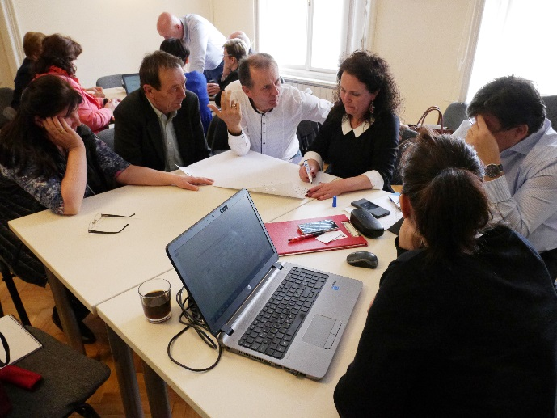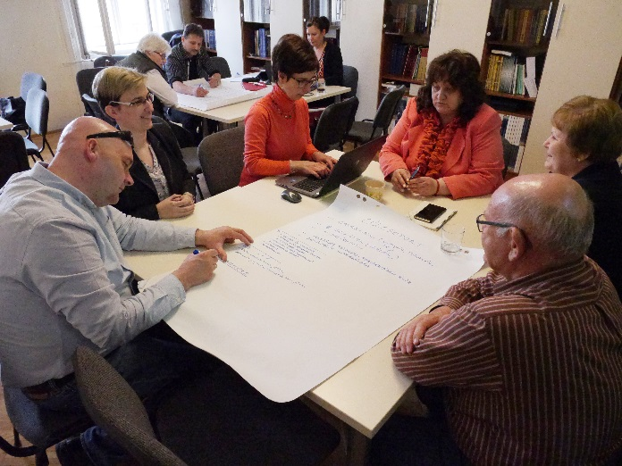
Kép: Közös tervezés, Forrás: Kolin Péter

Budapest, 2018. április 19.
A feljegyzést készítette: Krausz Veronika

